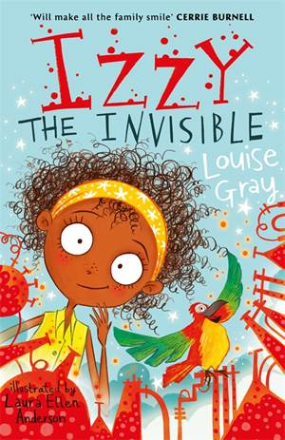
中文书名：《隐身女孩》
英文书名：IZZY THE INVISIBLE
作 者：Louise Gray
绘 者：Laura Ellen Anderson
出 版 社：Hot Key Books
代理公司：ANA
出版日期：2016年01月
页 数：192页
类 型：7-12岁少年文学
版权已授：荷兰

内容简介：

有时候我们总忍不住遐想一些特异功能，但是有一个八岁的孩子却真的拥有隐身术，你能想象得了是什么情况吗？

这是一个关于隐身的可爱故事，故事里还有搞笑的鹦鹉和热闹的姐妹们，绝对是一个在寒冷的秋日里温暖人心的作品。

八岁大的伊兹活泼好动、好奇心强，而她的姐姐卡莉则一本正经、比较严肃。事实上，伊兹有点像那个怪人科学家格兰，他的屋子里装满了各种各样奇奇怪怪的宠物。可是当格兰的一个实验失败后，伊兹却发现自己拥有了隐身的能力。当然前提条件是鹦鹉阳阳坐在她的肩头或者她的口袋里藏着它的一根羽毛。

当格兰寻找解毒剂的时候，伊兹正大力探索她的隐身能力。说实在，玩隐身真是太带劲了，她和鹦鹉玩得不亦乐乎。可是这却给她的爸爸妈妈和姐姐带来了麻烦。伊兹能证明自己可以通过隐身能力帮助周围的人吗？她是否能赢回姐姐的信任呢？

如果你喜欢Jenny Valentine的 IGGY AND ME系列和Dorothy Edwards的MY NAUGHTY LITTLE SISTER，你也一定会喜欢这本书。

作者简介：

路易斯·格雷（Louise Gray），作家、剧作家，作品畅销许多地区和国家。

绘者简介：

萝拉•艾伦•安德森（Laura Ellen Anderson），已与许多著名出版公司合作，绘制图画书和小说插图，作品有《雪花》（Snowflakes） (英国学乐出版公司)、《热闹的生日》 （Snappy Birthday） (Bloomsbury)、《女巫大战》（Witch Wars） (Bloomsbury)、《约翰•史密斯不无聊》（Johnny Smith is Not Boring） (英国学乐出版公司)等。

谢谢您的阅读！
请将回馈信息发至：李馥辰（Cindy Li)
安德鲁﹒纳伯格联合国际有限公司北京代表处
北京市海淀区中关村大街甲59号中国人民大学文化大厦1705室, 邮编：100872
电 话：010-82509406
传 真：010-82504200
Email：Cindy@nurnberg.com.cn
网 站：Http://www.nurnberg.com.cn

